Московский авиационный институт
(Национальный исследовательский университет)

Факультет информационных технологий и прикладной математики

Кафедра вычислительной математики и программирования

Лабораторная работа № 3 по курсу «Операционные системы»

Студент: Саженов Константин Станиславович
Группа: 8О-208
Преподаватель: Е. С. Миронов
Вариант: 7
Дата:
Оценка:

Лабораторная работа №3

Постановка задачи
Составить программу на языке Си, обрабатываюую данные в многопоточном режиме. При обработке использовать стандартные средстав создания потоков операционной системы(Windows/Linux). Ограничение потоков должно быть задано ключом запуска вашей программ.

Привести исследование зависимости ускорения и эффективности алгоритма от входящих данных и количества потоков. Получившиеся результаты объяснить.

Вариант 7:

Два человека играют в кости. Правила игры следующие: каждый игрок делает бросок 2-ух костей K раз; побеждает тот, кто выбросил суммарно большее количество очков. Задача программы экспериментально определить шансы на победу каждого из игроков. На вход программе подается K, какой сейчас тур, сколько очков суммарно у каждого из игроков и количество экспериментов, которые должна произвести программа

Метод решения
Используемые системные и библиотечные вызовы для выполнения работы:
pid_t pthread_create(pthread_t *thread, const pthread_attr_t *attr, void *(*start_routine) (void), void *arg); | Данная функция запускает новый поток в вызывающем процессе. Новый поток начинает исполнение, вызывая start_routine(void *arg).
pid_t pthread_join(pthread_t thread, void **retval); | Данная функция ожидает завершения указанного потока.  Если этот поток уже завершен, то данная функция немедленно возвращается

Краткий алгоритм решения поставленной задачи:
- Происходит считывание аргументов командной строки
- Создание массива параметров для каждого потока
- Просиходит запуск необходимого числа потоков:
  - Если количество экспериментов указано меньше, чем потоков, то количество потоков уменьшается до количества экспериментов
  - Если количество экспериментов указано больше, чем потоков, то количество потоков не меняется
- Создаение заданного числа потоков
  - Моделировать броски кубика
  - Подсчет выигранных экспериментов того или иного игрока
  - Запись результата в переданный в thread_function аргумент params
- Ожидание завершения потоков
- Подсчет итоговой вероятности
- Освобождение памяти под массивы потоков и параметров

Несколько подробней об основной работе потокв
Функция получает на вход указатель на структуру Params, в которой хранятся все нужные значения для работы данной функции.
В функции происходит инициализация seed-а модуля random (либо собственной реализации псевдо-рандомных чисел – об этом позже) для работы с генератором рандомных чисел. Далее в цикле происходят эксперименты в указанном для данного потока количестве и результаты записываются в поле структуры Params – first_won или second_won.
Каждый эксперимент это просто набор вызовов функции rand(), вызовы которой приводятся к промежутку [1; 6] и затем складываются, как будто производится реальный бросок кости.
Затем функция эксперимента возвращает кто выиграл, либо же ничью.

Вычисление теоретической вероятности для последующего сравнения точности полученных результатов при проведении экспериментов:
Шанс выпадения какого-либо числа на кубике равно 1/6 (т.к. исходов 6, а событие 1), в то же время шанс выпадения суммы чисел от 2 до 12 несколько другой, который считается нехитрым перебором исходов экспериментов. В каждом эксперименте имеем, что вероятность победы каждого из игроков равна 575/1296 (первое число – подсчет исходов, при котором у одного игрока очков больше, чем у второго; второе – общее количество исходов – 6 в степени 4). В ходе нетрудных рассуждений, приходим к выводу, что вероятность победы того или иного игрока равна 50%.

Метрики параллельных вычислений
Метрики параллельных вычислений используются для оценки роста производительности, получаемого при параллельном решении задачи на p процессах. Также они позволяют определить необходимое количество процессоров, используемых для решения конкретной задачи. Метрики будут приводится для двух случаев: для случая использования встроенного генератора псевдослучайных чисел, и для случая использования своего генератора псевдослучайных чисел.

- Tp – время выполнения на p различных потоках/вычислительных ядрах
- Sp – ускорение. Sp = T1/Tp, Sp < p
- Xp – эффективность/загруженность. Xp = Sp/p, Xp<1

Тестирование
График зависимости времени от числа потоков при фиксированном числе экспериментов(10000) и нулевыми показателями уже достигших очков у игроков:

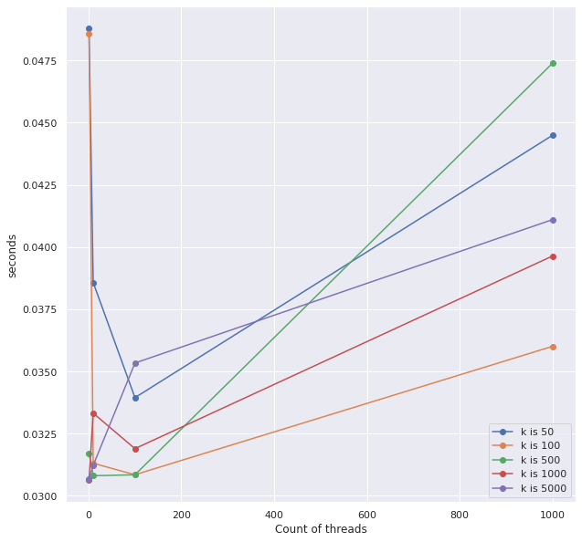
Ради эксперимента, я реализовал собственную - «быструю» функцию-генератор псевдорандомных чисел. Вот какой график вышел, используя данную функцию(результаты вероятностей остаются прежними, что означает, что функция работает хорошо):

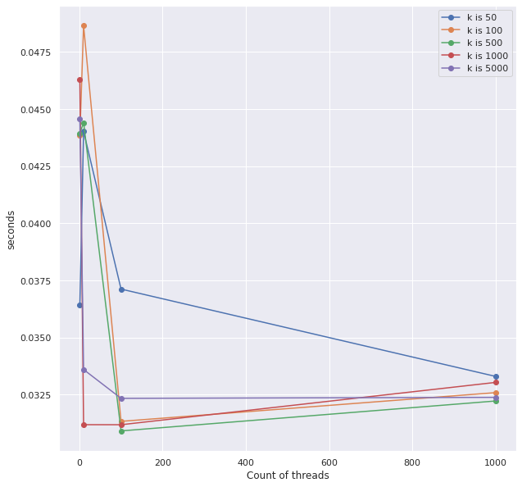
Данные графики показывают, что встроенная функция работает медленнее более «быстрого» пользовательского псевдорандомного генератора чисел.

Теперь стоит определить метрики параллельных вычислений на примере 10000 экспериментов, k равным 100:
p | T1 (sec) | Tp (sec) | Ускорение  (Sp=T1/Tp) | Эффективность  (Xp=Sp/p)
2 | 0.040996 | 0.045936 | 0.892473 | 0.446237
4 | 0.040996 | 0.036755 | 1.115406 | 0.371802
8 | 0.040996 | 0.031698 | 1.293361 | 0.323340
16 | 0.040996 | 0.024488 | 1.674157 | 0.334831
32 | 0.040996 | 0.025303 | 1.620192 | 0.270032
64 | 0.040996 | 0.024713 | 1.658926 | 0.236989
128 | 0.040996 | 0.025178 | 1.628231 | 0.203529
256 | 0.040996 | 0.030967 | 1.323881 | 0.147098
512 | 0.040996 | 0.026217 | 1.563745 | 0.156375
1024 | 0.040996 | 0.028532 | 1.436876 | 0.130625

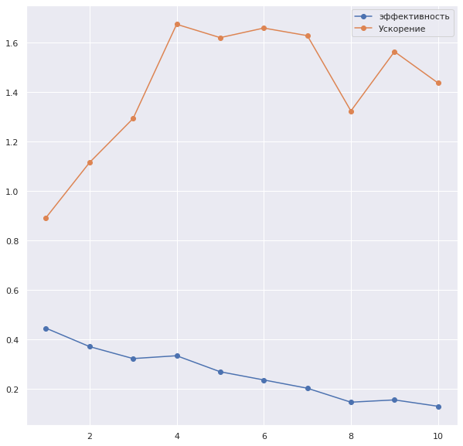
Из графика видно, что ускорение программы сначала увеличивается, а затем уменьшается. Эффективность же, наоборот снижается. Данная картина происходит из-за того, что при увеличении количества потоков, не сильно увеличивается(но увеличивается) скороть выполнения

Вывод консоли
╭─sakost@sakost-pc ~/university/2 course/os/3 lab
╰─$ gcc -pthread -o main_slow main.c
╭─sakost@sakost-pc ~/university/2 course/os/3 lab
╰─$ ./main_slow
usage: threads_number K tour_now first_player_score second_player_score experiments
╭─sakost@sakost-pc ~/university/2 course/os/3 lab
╰─$ ./main_slow 5000 100 1 0 0 10000 1 ↵
First chances: 5049/10000 = 50.490000%
Second chances: 4826/10000 = 48.260000%
╭─sakost@sakost-pc ~/university/2 course/os/3 lab
╰─$ gcc -pthread -DFAST_CUSTOM_RAND -o main_fast main.c
╭─sakost@sakost-pc ~/university/2 course/os/3 lab
╰─$ ./main_fast 5000 100 1 0 0 10000
First chances: 4983/10000 = 49.830000%
Second chances: 5016/10000 = 50.160000%

Strace
0.000000 execve("./main_slow", ["./main_slow", "3", "20", "1", "0", "0", "4"], 0x7ffe2ff05b80 /* 50 vars */) = 0
0.001809 brk(NULL) = 0x555779327000
0.000188 arch_prctl(0x3001 /* ARCH_??? */, 0x7fffcc056520) = -1 EINVAL (Недопустимый аргумент)
0.006137 access("/etc/ld.so.preload", R_OK) = -1 ENOENT (Нет такого файла или каталога)
0.000235 openat(AT_FDCWD, "/etc/ld.so.cache", O_RDONLY|O_CLOEXEC) = 3
0.000125 fstat(3, {st_mode=S_IFREG|0644, st_size=329629, ...}) = 0
0.000861 mmap(NULL, 329629, PROT_READ, MAP_PRIVATE, 3, 0) = 0x7fce847b6000
0.000187 close(3) = 0
0.000104 openat(AT_FDCWD, "/usr/lib/libpthread.so.0", O_RDONLY|O_CLOEXEC) = 3
0.000090 read(3, "\177ELF\2\1\1\0\0\0\0\0\0\0\0\0\3\0>\0\1\0\0\0000\201\0\0\0\0\0\0"..., 832) = 832
0.000082 pread64(3, "\4\0\0\0\24\0\0\0\3\0\0\0GNU\0\307Y\373z\3054\277z\21\35\225\341\273\304<\223"..., 68, 824) = 68
0.000074 fstat(3, {st_mode=S_IFREG|0755, st_size=158744, ...}) = 0
0.000081 mmap(NULL, 8192, PROT_READ|PROT_WRITE, MAP_PRIVATE|MAP_ANONYMOUS, -1, 0) = 0x7fce847b4000
0.000086 mmap(NULL, 135600, PROT_READ, MAP_PRIVATE|MAP_DENYWRITE, 3, 0) = 0x7fce84792000
0.000073 mmap(0x7fce84799000, 65536, PROT_READ|PROT_EXEC, MAP_PRIVATE|MAP_FIXED|MAP_DENYWRITE, 3, 0x7000) = 0x7fce84799000
0.000108 mmap(0x7fce847a9000, 20480, PROT_READ, MAP_PRIVATE|MAP_FIXED|MAP_DENYWRITE, 3, 0x17000) = 0x7fce847a9000
0.000082 mmap(0x7fce847ae000, 8192, PROT_READ|PROT_WRITE, MAP_PRIVATE|MAP_FIXED|MAP_DENYWRITE, 3, 0x1b000) = 0x7fce847ae000
0.000091 mmap(0x7fce847b0000, 12720, PROT_READ|PROT_WRITE, MAP_PRIVATE|MAP_FIXED|MAP_ANONYMOUS, -1, 0) = 0x7fce847b0000
0.000098 close(3) = 0
0.000097 openat(AT_FDCWD, "/usr/lib/libc.so.6", O_RDONLY|O_CLOEXEC) = 3
0.000127 read(3, "\177ELF\2\1\1\3\0\0\0\0\0\0\0\0\3\0>\0\1\0\0\0\220\202\2\0\0\0\0\0"..., 832) = 832
0.000083 pread64(3, "\6\0\0\0\4\0\0\0@\0\0\0\0\0\0\0@\0\0\0\0\0\0\0@\0\0\0\0\0\0\0"..., 784, 64) = 784
0.000076 pread64(3, "\4\0\0\0\20\0\0\0\5\0\0\0GNU\0\2\0\0\300\4\0\0\0\3\0\0\0\0\0\0\0", 32, 848) = 32
0.000074 pread64(3, "\4\0\0\0\24\0\0\0\3\0\0\0GNU\0\207\360\21\247\344\314?\306\nT\320\323\335i\16t"..., 68, 880) = 68
0.000077 fstat(3, {st_mode=S_IFREG|0755, st_size=2159552, ...}) = 0
0.000075 pread64(3, "\6\0\0\0\4\0\0\0@\0\0\0\0\0\0\0@\0\0\0\0\0\0\0@\0\0\0\0\0\0\0"..., 784, 64) = 784
0.000075 mmap(NULL, 1868448, PROT_READ, MAP_PRIVATE|MAP_DENYWRITE, 3, 0) = 0x7fce845c9000
0.000079 mmap(0x7fce845ef000, 1363968, PROT_READ|PROT_EXEC, MAP_PRIVATE|MAP_FIXED|MAP_DENYWRITE, 3, 0x26000) = 0x7fce845ef000
0.000091 mmap(0x7fce8473c000, 311296, PROT_READ, MAP_PRIVATE|MAP_FIXED|MAP_DENYWRITE, 3, 0x173000) = 0x7fce8473c000
0.000080 mmap(0x7fce84788000, 24576, PROT_READ|PROT_WRITE, MAP_PRIVATE|MAP_FIXED|MAP_DENYWRITE, 3, 0x1be000) = 0x7fce84788000
0.000090 mmap(0x7fce8478e000, 12960, PROT_READ|PROT_WRITE, MAP_PRIVATE|MAP_FIXED|MAP_ANONYMOUS, -1, 0) = 0x7fce8478e000
0.000102 close(3) = 0
0.000100 mmap(NULL, 12288, PROT_READ|PROT_WRITE, MAP_PRIVATE|MAP_ANONYMOUS, -1, 0) = 0x7fce845c6000
0.000085 arch_prctl(ARCH_SET_FS, 0x7fce845c6740) = 0
0.000222 mprotect(0x7fce84788000, 12288, PROT_READ) = 0
0.000140 mprotect(0x7fce847ae000, 4096, PROT_READ) = 0
0.000079 mprotect(0x5557780bd000, 4096, PROT_READ) = 0
0.000078 mprotect(0x7fce84833000, 4096, PROT_READ) = 0
0.000100 munmap(0x7fce847b6000, 329629) = 0
0.000107 set_tid_address(0x7fce845c6a10) = 54073
0.000067 set_robust_list(0x7fce845c6a20, 24) = 0
0.000072 rt_sigaction(SIGRTMIN, {sa_handler=0x7fce84799b90, sa_mask=[], sa_flags=SA_RESTORER|SA_SIGINFO, sa_restorer=0x7fce847a60f0}, NULL, 8) = 0
0.000091 rt_sigaction(SIGRT_1, {sa_handler=0x7fce84799c30, sa_mask=[], sa_flags=SA_RESTORER|SA_RESTART|SA_SIGINFO, sa_restorer=0x7fce847a60f0}, NULL, 8) = 0
0.000085 rt_sigprocmask(SIG_UNBLOCK, [RTMIN RT_1], NULL, 8) = 0
0.000084 prlimit64(0, RLIMIT_STACK, NULL, {rlim_cur=8192*1024, rlim_max=RLIM64_INFINITY}) = 0
0.000267 brk(NULL) = 0x555779327000
0.000067 brk(0x555779348000) = 0x555779348000
0.000087 mmap(NULL, 8392704, PROT_NONE, MAP_PRIVATE|MAP_ANONYMOUS|MAP_STACK, -1, 0) = 0x7fce83dc5000
0.000075 mprotect(0x7fce83dc6000, 8388608, PROT_READ|PROT_WRITE) = 0
0.000084 rt_sigprocmask(SIG_BLOCK, ~[], [], 8) = 0
0.000097 clone(child_stack=0x7fce845c4ef0, flags=CLONE_VM|CLONE_FS|CLONE_FILES|CLONE_SIGHAND|CLONE_THREAD|CLONE_SYSVSEM|CLONE_SETTLS|CLONE_PARENT_SETTID|CLONE_CHILD_CLEARTIDstrace: Process 54074 attached
, parent_tid=[54074], tls=0x7fce845c5640, child_tidptr=0x7fce845c5910) = 54074
[pid 54074] 0.000204 set_robust_list(0x7fce845c5920, 24 <unfinished ...>
[pid 54073] 0.000029 rt_sigprocmask(SIG_SETMASK, [], <unfinished ...>
[pid 54074] 0.000033 <... set_robust_list resumed>) = 0
[pid 54073] 0.000022 <... rt_sigprocmask resumed>NULL, 8) = 0
[pid 54074] 0.000023 rt_sigprocmask(SIG_SETMASK, [], <unfinished ...>
[pid 54073] 0.000031 mmap(NULL, 8392704, PROT_NONE, MAP_PRIVATE|MAP_ANONYMOUS|MAP_STACK, -1, 0 <unfinished ...>
[pid 54074] 0.000032 <... rt_sigprocmask resumed>NULL, 8) = 0
[pid 54073] 0.000021 <... mmap resumed>) = 0x7fce835c4000
[pid 54073] 0.000036 mprotect(0x7fce835c5000, 8388608, PROT_READ|PROT_WRITE) = 0
[pid 54074] 0.000063 madvise(0x7fce83dc5000, 8368128, MADV_DONTNEED <unfinished ...>
[pid 54073] 0.000030 rt_sigprocmask(SIG_BLOCK, ~[], <unfinished ...>
[pid 54074] 0.000035 <... madvise resumed>) = 0
[pid 54073] 0.000022 <... rt_sigprocmask resumed>[], 8) = 0
[pid 54074] 0.000027 exit(0 <unfinished ...>
[pid 54073] 0.000028 clone(child_stack=0x7fce83dc3ef0, flags=CLONE_VM|CLONE_FS|CLONE_FILES|CLONE_SIGHAND|CLONE_THREAD|CLONE_SYSVSEM|CLONE_SETTLS|CLONE_PARENT_SETTID|CLONE_CHILD_CLEARTID <unfinished ...>
[pid 54074] 0.000031 <... exit resumed>) = ?
strace: Process 54075 attached
[pid 54073] 0.000090 <... clone resumed>, parent_tid=[54075], tls=0x7fce83dc4640, child_tidptr=0x7fce83dc4910) = 54075
[pid 54074] 0.000026 +++ exited with 0 +++
[pid 54075] 0.000014 set_robust_list(0x7fce83dc4920, 24 <unfinished ...>
[pid 54073] 0.000027 rt_sigprocmask(SIG_SETMASK, [], <unfinished ...>
[pid 54075] 0.000032 <... set_robust_list resumed>) = 0
[pid 54073] 0.000023 <... rt_sigprocmask resumed>NULL, 8) = 0
[pid 54075] 0.000023 rt_sigprocmask(SIG_SETMASK, [], <unfinished ...>
[pid 54073] 0.000032 mmap(NULL, 8392704, PROT_NONE, MAP_PRIVATE|MAP_ANONYMOUS|MAP_STACK, -1, 0 <unfinished ...>
[pid 54075] 0.000031 <... rt_sigprocmask resumed>NULL, 8) = 0
[pid 54073] 0.000020 <... mmap resumed>) = 0x7fce82dc3000
[pid 54075] 0.000025 madvise(0x7fce835c4000, 8368128, MADV_DONTNEED <unfinished ...>
[pid 54073] 0.000029 mprotect(0x7fce82dc4000, 8388608, PROT_READ|PROT_WRITE <unfinished ...>
[pid 54075] 0.000029 <... madvise resumed>) = 0
[pid 54073] 0.000024 <... mprotect resumed>) = 0
[pid 54075] 0.000029 exit(0 <unfinished ...>
[pid 54073] 0.000046 rt_sigprocmask(SIG_BLOCK, ~[], <unfinished ...>
[pid 54075] 0.000030 <... exit resumed>) = ?
[pid 54073] 0.000019 <... rt_sigprocmask resumed>[], 8) = 0
[pid 54075] 0.000030 +++ exited with 0 +++
0.000017 clone(child_stack=0x7fce835c2ef0, flags=CLONE_VM|CLONE_FS|CLONE_FILES|CLONE_SIGHAND|CLONE_THREAD|CLONE_SYSVSEM|CLONE_SETTLS|CLONE_PARENT_SETTID|CLONE_CHILD_CLEARTIDstrace: Process 54076 attached
, parent_tid=[54076], tls=0x7fce835c3640, child_tidptr=0x7fce835c3910) = 54076
[pid 54076] 0.000215 set_robust_list(0x7fce835c3920, 24 <unfinished ...>
[pid 54073] 0.000034 rt_sigprocmask(SIG_SETMASK, [], <unfinished ...>
[pid 54076] 0.000037 <... set_robust_list resumed>) = 0
[pid 54073] 0.000025 <... rt_sigprocmask resumed>NULL, 8) = 0
[pid 54076] 0.000024 rt_sigprocmask(SIG_SETMASK, [], <unfinished ...>
[pid 54073] 0.000033 futex(0x7fce835c3910, FUTEX_WAIT, 54076, NULL <unfinished ...>
[pid 54076] 0.000032 <... rt_sigprocmask resumed>NULL, 8) = 0
[pid 54076] 0.000064 madvise(0x7fce82dc3000, 8368128, MADV_DONTNEED) = 0
[pid 54076] 0.000093 exit(0) = ?
[pid 54073] 0.000101 <... futex resumed>) = 0
[pid 54076] 0.000020 +++ exited with 0 +++
0.000062 fstat(1, {st_mode=S_IFCHR|0620, st_rdev=makedev(0x88, 0x2), ...}) = 0
0.000132 write(1, "First chances: 1/4 = 25.000000%\n", 32First chances: 1/4 = 25.000000%
) = 32
0.000119 write(1, "Second chances: 3/4 = 75.000000%"..., 33Second chances: 3/4 = 75.000000%
) = 33
0.000126 exit_group(0) = ?
0.000273 +++ exited with 0 +++

(выделено жирным)В даннном случае происходит клонирование потоков, что свидетельствует о том, что потоки запускаются в указанный момент. 3 системного вызова clone – 3 потока

╭─sakost@sakost-pc ~/university/2 course/os/3 lab
╰─$ strace -f -c ./main_slow 3 20 1 0 0 4
strace: Process 54449 attached
strace: Process 54450 attached
strace: Process 54451 attached
First chances: 1/4 = 25.000000%
Second chances: 3/4 = 75.000000%
% time seconds usecs/call calls errors syscall
------ ----------- ----------- --------- --------- ----------------
0,00 0,000000 0 2 read
0,00 0,000000 0 2 write
0,00 0,000000 0 3 close
0,00 0,000000 0 4 fstat
0,00 0,000000 0 16 mmap
0,00 0,000000 0 7 mprotect
0,00 0,000000 0 1 munmap
0,00 0,000000 0 3 brk
0,00 0,000000 0 2 rt_sigaction
0,00 0,000000 0 10 rt_sigprocmask
0,00 0,000000 0 5 pread64
0,00 0,000000 0 1 1 access
0,00 0,000000 0 3 madvise
0,00 0,000000 0 3 clone
0,00 0,000000 0 1 execve
0,00 0,000000 0 2 1 arch_prctl
0,00 0,000000 0 1 futex
0,00 0,000000 0 1 set_tid_address
0,00 0,000000 0 3 openat
0,00 0,000000 0 4 set_robust_list
0,00 0,000000 0 1 prlimit64
------ ----------- ----------- --------- --------- ----------------
100,00 0,000000 0 75 2 total

Листинг программы
//
// Created by sakost on 04.10.2020.
//

#include <pthread.h>
#include <string.h>
#include <unistd.h>
#include <stdio.h>
#include <stdlib.h>
#include <stdbool.h>

#define min(x, y) (x) < (y)? (x): (y)
#define COUNT_ARGS 7

#ifdef FAST_CUSTOM_RAND

static unsigned long long g_seed;

// Used to seed the generator.
void fast_srand(int seed) {
g_seed = seed;
}

// Compute a pseudorandom integer.
// Output value in range [0, 32767]
unsigned long long fast_rand(void) {
g_seed = (214013ull*g_seed+2531011ull);
return (g_seed>>16ull)&0x7FFFull;
}

#endif

typedef u_int64_t count_t;
typedef u_int64_t score_t;

void *thread_function(void*);

typedef struct _player{
count_t scores;
} Player;

typedef struct _params {
Player first, second;
count_t experiments;
count_t moves_count;
count_t first_won, second_won;
} Params;

typedef struct _command {
int threads_num;
int K;
int tour_now;
int first_player_score, second_player_score;
int experiments;
} Command;

enum WON{
DRAW,
FIRST,
SECOND
};

void init(Params *ptr, Command *command);
void parse_command_line(int argc, char **argv, Command *command);
int rand_score();
int experiment(count_t moves_count, Player first, Player second);

int main(int argc, char *argv[]){
Command command;
parse_command_line(argc, argv, &command);

command.threads_num = min(command.threads_num, command.experiments);

pthread_t *pthread_ids = (pthread_t *)calloc(command.threads_num, sizeof(pthread_t));

Params *params = (Params *)calloc(command.threads_num, sizeof(Params));
init(params, &command);

for (int i = 0; i < command.threads_num; ++i) {
pthread_create(&pthread_ids[i], NULL, thread_function, (void *) &params[i]);
}

for (int j = 0; j < command.threads_num; ++j) {
pthread_join(pthread_ids[j], NULL);
}

int first_won = 0;
int second_won = 0;

for (int i = 0; i < command.threads_num; ++i) {
first_won += params[i].first_won;
second_won += params[i].second_won;
}
printf("First chances: %d/%d = %LF%%\n", first_won, command.experiments, (long double)first_won / command.experiments * 100);
printf("Second chances: %d/%d = %LF%%\n", second_won, command.experiments, (long double)second_won / command.experiments * 100);

free(pthread_ids);
free(params);

return EXIT_SUCCESS;
}

void init(Params *ptr, Command *command)
{
Player f = {command->first_player_score};
Player s = {command->second_player_score};
ptr[0].first = f;
ptr[0].second = s;

ptr[0].first_won = ptr[0].second_won = 0;

ptr[0].experiments = command->experiments / command->threads_num;
ptr[0].moves_count = (command->K - command->tour_now - 1);
for (size_t i = 1; i < command->threads_num; ++i) {
ptr[i].first = ptr[i-1].first;
ptr[i].second = ptr[i-1].second;
ptr[i].moves_count = ptr[i - 1].moves_count;
ptr[i].experiments = ptr[i - 1].experiments;
ptr[i].first_won = ptr[i].second_won = 0;
}
ptr[command->threads_num - 1].experiments += command->experiments % command->threads_num;
}

void *thread_function(void *somePtr){
#ifdef FAST_CUSTOM_RAND
fast_srand(time(NULL));
#else
srand(time(NULL));
#endif
Params *params = (Params *)somePtr;
for (int i = 0; i < params->experiments; ++i) {
int won= experiment(params->moves_count, params->first, params->second);
if(won == FIRST){
params->first_won++;
} else if(won == SECOND){
params->second_won++;
}
}
return NULL;
}

int experiment(count_t moves_count, Player first, Player second){
for (int i = 0; i < moves_count; ++i) {
first.scores += rand_score();
second.scores += rand_score();
}
if(first.scores > second.scores){
return FIRST;
}
else if(second.scores > first.scores) {
return SECOND;
}
return DRAW;
}

void parse_command_line(int argc, char **argv, Command *command){
if(argc != COUNT_ARGS){
fprintf(stderr, "%s\n", "usage: threads_number K tour_now first_player_score second_player_score experiments");
exit(EXIT_FAILURE);
}
command->threads_num = atoi(argv[1]);
command->K = atoi(argv[2]);
command->tour_now = atoi(argv[3]);
command->first_player_score = atoi(argv[4]);
command->second_player_score = atoi(argv[5]);
command->experiments = atoi(argv[6]);
}

int rand_score(){
#ifdef FAST_CUSTOM_RAND
unsigned long long (*rfunc)(void) = fast_rand;
#else
int (*rfunc)(void) = rand;
#endif
return (rfunc() % 6) + (rfunc() % 6) + 2;
}

Выводы
Выполняя данную лабораторную работу, я повторил методы работы с многопоточностью, познакомился с метриками, по которым можно оценивать эффективность и ускорение программы относительно однопоточной.

Я также столкнулся с проблемой медленной работы стандартной реализации генератора случайных чисел и я написал, хоть и простой, но эффективный в рамках данной лабораторной работы свой генератор.

Имеет смысл добавить, что по мере данной работы я создавал довольно большое количество потоков, в то время как создание такого количества процессов на одной системе недопустимо и вредно, т.к. процессы сами по себе являются более «тяжелыми», чем потоки, но и процесс создания процессов оставляет желать лучшего.

В своей сущности потоки помогают, распараллелить(чаще всего имеет место быть псевдопараллельность) несколько разных вычислений, однако большое количество потоков не может не сыграть на скорости вычислений в этих самых потоках.

Посему полагаю, что потоки очень востребованны в таких приложениях, где используется, например, взаимодействие с пользователем, где имеется много запросов к сети Интернет(т.к. потоки при запросе в Интернет бо́льшую часть времени просто ждут ответа), поскольку при простаивании одних потоков, могут выполняться другие.

Также стоит отметить, что при создании поток имеет доступ ко всему адресному пространству процесса, в котором он создан, в том числе к таблице дескрипторов, к отправляемым процессу сигналам и, что важно, к данным других потоков. Разные потоки могут производить чтение/запись в одинаковые блоки памяти, что, с одной стороны улучшает производительность параллельных вычислений(можно создать один большой блок памяти, где потоки будут обращаться только к своей части данных), а с другой стороны, может произойти, т.н., race condition, при котором один поток может считать данные, затем в них после чтения сразу запишет данные другой поток, затем первый снова запишет данные, но на основании тех, что он считал. Следовательно, данные, записанные вторым потоком, потеряются.

Для того, чтобы справиться с данной проблемой, были придуманы различные примитивы синхронизации, ограничивающие доступ потокам к тем или иным участкам памяти.

Примечательно также, что практическая оценка сошлась с теоретической при довольно скудном количестве экспериментов(10000).

Интересно в дальнейшем изучить более подробно работу с многопоточными программами и добавлять их функциональность в свой собственный код.

